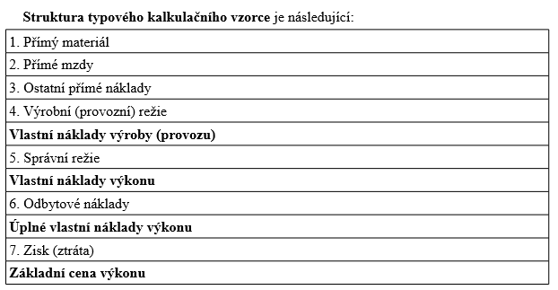

**Příklad 1**

Výrobní podnik Zora předpokládá tyto úrovně nákladů na 1 000 ks produkce:

a) spotřeba přímého materiálu 50 000 Kč

b) přímé mzdy 10 000 Kč

c) ostatní přímé náklady 2 000 Kč

d) výrobní režie 20 000 Kč

e) správní režie 14 000 Kč

f) odbytová režie 16 000 Kč

g) zisková přirážka 12 000 Kč

Vypočtěte na 1 ks produkce:

1. vlastní náklady výroby
2. vlastní náklady výkonu
3. úplné vlastní náklady výkonu
4. základní cenu výkonu

**Příklad 2**

Podnik má v plánu v měsíci červen vyrobit 6 000 kusů výrobků jediného druhu. Dle norem je stanoven přímý materiál na 900 Kč na jeden kus a přímé mzdy na 560 Kč na jeden kus. Rozpočtovaná výrobní režie činí 1 800 000 Kč, rozpočtovaná správní režie činí 960 000 Kč.

* Sestavte předběžnou kalkulaci výrobku na úrovni vlastních nákladů výkonu.

**Příklad 3**

Byly zúčtovány následující náklady (viz následující tabulka).

* Vypočítejte vlastní náklady na 1 láhev o obsahu 0,7 l. Bylo vyrobeno 966 500 litrů moštu

|  |  |
| --- | --- |
| **Byly zúčtovány tyto náklady za měsíc** | |
| **Náklad** | **Kč** |
| Spotřeba materiálu | 650 400 |
| Mzdy výrobních dělníků | 130 800 |
| Režijní náklady | 228 200 |
| Výrobní náklady celkem | 1 009 400 |

**Příklad 4**

Stanovte kalkulaci nákladů na kalkulační jednici, jestliže znáte následující údaje:

|  |  |  |  |
| --- | --- | --- | --- |
| **Celkem** |  | **Propočet na 1 ks** |  |
| Přímé mzdy | 350 000 Kč | Přímé mzdy | 50 Kč |
| Režijní náklady | 1 225 000 Kč | Přímý materiál | 125 Kč |
| Strojové hodiny | 2 500 hodin | Přímá energie | 35 Kč |
|  |  | Strojové hodiny | 0,15 hodin |

V kalkulaci nákladů budeme využívat jedinou rozvrhovou základnu, a to:

1. Přímé mzdy PMz
2. Strojové hodiny

**Příklad 5**

Firma vyrábí výrobek A v počtu 20 ks, výrobek B v počtu 15 ks a výrobek C v počtu 10 ks. Náklady na uvedený počet výrobků jsou dány dle tabulky. Stanovte náklady na jednotlivé výrobky metodou přirážkové kalkulace a vypočítejte průměrné náklady.

|  |  |  |  |
| --- | --- | --- | --- |
|  | A | B | C |
| Přímý materiál | 835 | 555 | 490 |
| Přímé mzdy | 185 | 140 | 60 |
| Přímá energie | 120 | 55 | 100 |
| Výrobní režie | 1500 | | |
| Zásobovací režie | 190 | | |
| Správní režie | 550 | | |
| Odbytová režie | 120 | | |